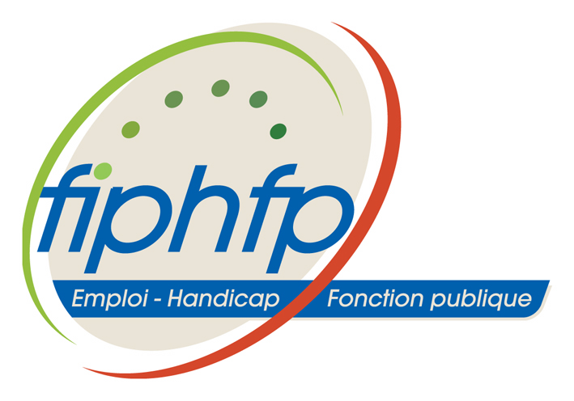


Centre National de la Fonction Publique Territoriale

CONVENTION CADRE

ENTRE

LE CENTRE NATIONAL DE LA FONCTION PUBLIQUE TERRITORIALE

10-12, rue d’Anjou, 75381 Paris cedex 08

Dénommé ci-après le CNFPT

Représenté par son président Monsieur André ROSSINOT, d’une part,

ET

LE FONDS POUR L’INSERTION DES PERSONNES HANDICAPEES DANS LA FONCTION PUBLIQUE
67, rue de Lille, 75007 Paris
Dénommé ci-après le FIPHFP
Représenté par son directeur Monsieur Jean-François de CAFFARELLI, d’autre part,

Il est convenu ce qui suit :

PREAMBULE

Le CNFPT est un établissement public unique, paritaire et déconcentré, au service des collectivités territoriales et de leurs agents. Il est chargé de la formation et de la professionnalisation de l’ensemble des personnels des collectivités locales, de l’organisation de certains concours et examens de la fonction publique territoriale.
Par ses missions de formation et de régulation des carrières, le CNFPT est au cœur de la décentralisation et de la modernisation du service public local.

Le FIPHFP est un établissement public administratif, chargé par les pouvoirs publics de mettre en œuvre la politique publique d’insertion et de maintien dans l’emploi des personnes handicapées dans la fonction publique. L’un de ses principaux enjeux est de faire évoluer les représentations du handicap par des actions de communication, d’information, de sensibilisation et de formation.

Le CNFPT et le FIPHFP considèrent que les collectivités locales constituent, au sein des trois fonctions publiques, l’un des principaux bassins d’emploi susceptibles de favoriser l’insertion professionnelle des personnes handicapées.

Les collectivités territoriales sont pleinement conscientes de la nécessité d’offrir aux personnes handicapées un accompagnement à la hauteur de leurs droits tels que redéfinis par la loi du 11 février 2005. Organisme de formation au service des collectivités territoriales, Le CNFPT est naturellement sensible à cette question. La présente convention est porteuse d’un message fort à l’égard de l’ensemble des pouvoirs publics, et en particulier du monde local.

Le CNFPT et le FIPHPH s’engagent à mettre tout en œuvre pour que le handicap ne le cède plus à la compétence, et que la motivation des personnes handicapées, qui souhaitent entrer dans la fonction publique territoriale, ou y poursuivre leur carrière, et y progresser. La formation est un véritable enjeu pour l’ensemble des agents des collectivités territoriales, qu’ils soient travailleurs handicapés reconnus ou non. Elle doit s’adresser tant au collectif qu’à l’individu. C’est en effet la clé qui permet tout à la fois meilleure compréhension d’autrui, acceptation de la différence et promotion de la santé au travail au bénéfice de tous. Dans ce cadre, la formation est le levier de la prise de conscience et de l’action collective.

Les services publics doivent être exemplaires dans l’accueil, l’insertion et le maintien dans l’emploi des personnes handicapées ; la formation est le vecteur privilégié de cet enjeu de modernisation du service public.

Conscients de l’intérêt qu’il y a à promouvoir des démarches innovantes de gestion des ressources humaines pour répondre aux enjeux de l’insertion professionnelle des personnes handicapées, le CNFPT et le FIPHFP décident de définir les conditions de mise en œuvre et de développement d’un partenariat sur des objectifs communs aux missions qui sont les leurs.

Article 1 :

La présente convention cadre vise à mobiliser et coordonner les moyens des signataires en vue de favoriser l’émergence et le développement d’une ingénierie et d’une offre de formations spécifiques au handicap dans le champ professionnel.
Elle vise également à la construction d’une expertise partagée aux moyens d’outils communs de formation dans la perspective d’une labellisation conjointe, par le CNFPT et le FIPHFP, des contenus de ces formations.

Article 2 :

Les signataires de la présente convention cadre s’engagent, dans un délai de 2 mois à compter de sa signature, à conclure une convention d’application qui précisera les objectifs opérationnels, les modalités de mise en œuvre, le cadre du suivi et de l’évaluation et les dispositions financières et administratives.

Les objectifs opérationnels viseront plus particulièrement à :

- concevoir les cahiers des charges des formations spécifiquement adaptées aux publics visés ;

- sensibiliser les agents (territoriaux) publics et promouvoir des formations spécifiques relatives au handicap, et notamment la préparation à l’accueil de personnes handicapées ;

- former et professionnaliser l’ensemble des agents au thème du handicap ; il s’agit d’une spécialisation technique à tous les moments opportuns de formation tout au long de la vie.

Les publics visés par le partenariat entre le CNFPT et le FIPHFP sont, notamment, les suivants :

- les agents territoriaux travailleurs handicapés ;

- l’ensemble des agents territoriaux ;

- les personnes handicapées qui souhaitent entrer dans la fonction publique territoriale ;

- les agents des employeurs publics relevant du champ d’intervention du FIPHFP.

Article 3 :

La présente convention prend effet à la date de sa signature. Elle est conclue pour une durée de 3 ans et est renouvelable par reconduction expresse.

Elle peut être complétée, modifiée par avenant ou être dénoncée à la demande de l’une ou l’autre des parties.

En cas de dénonciation ou de non renouvellement, un préavis de 3 mois sera respecté.

Visa du Contrôleur général, économique et financier du FIPHFP

Monsieur Bernard GENTRIC

Le

Visa du Contrôleur……….du CNFPT

Madame, Monsieur………………

Le,

Fait à Paris, en 6 exemplaires le,…..

En présence de :

Didier FONTANA,
Président du Comité national du FIPHFP

Le président du CNFPT Le directeur du FIPHFP

Monsieur André ROSSINOT Monsieur Jean-François de CAFFARELLI

